**附件1：**

**交通路线图**

**报到地点交通路线图**

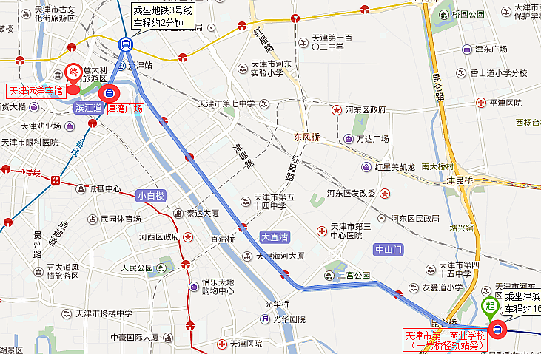

**开会地点交通路线图**

